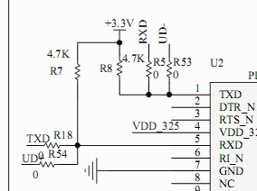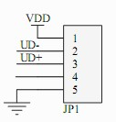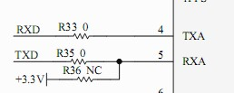
黄老师 20:15:56
RXD，TXD是接到单片机的下载口的
黄老师 20:17:41
去掉芯片2303，将 R5 R53 R18 R54 全部0欧姆接上，下载口就通到充电口了 RXD就通UD1 TXD就通UD+
黄老师 20:18:49
还要将模块的通信线路断开，防止干扰
黄老师 20:19:05
R33 R54 不接
黄老师 20:19:20
是R33 R35

黄老师 20:19:35
不是R54

